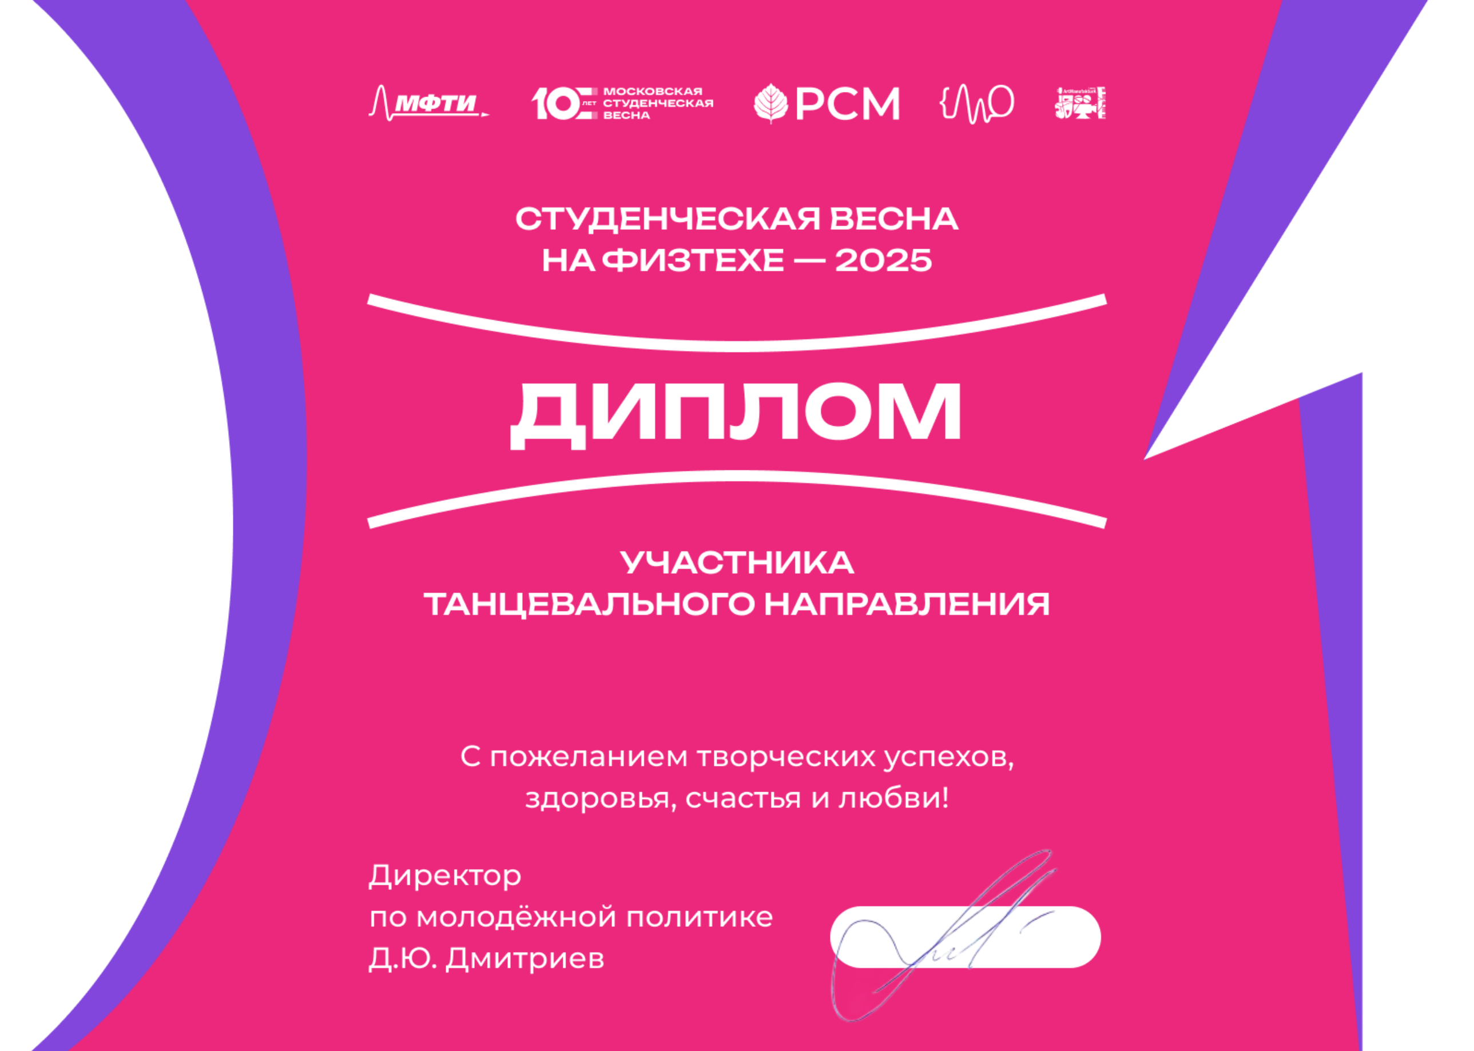

ИВАНОВ ИВАН ИВАНОВИЧ

